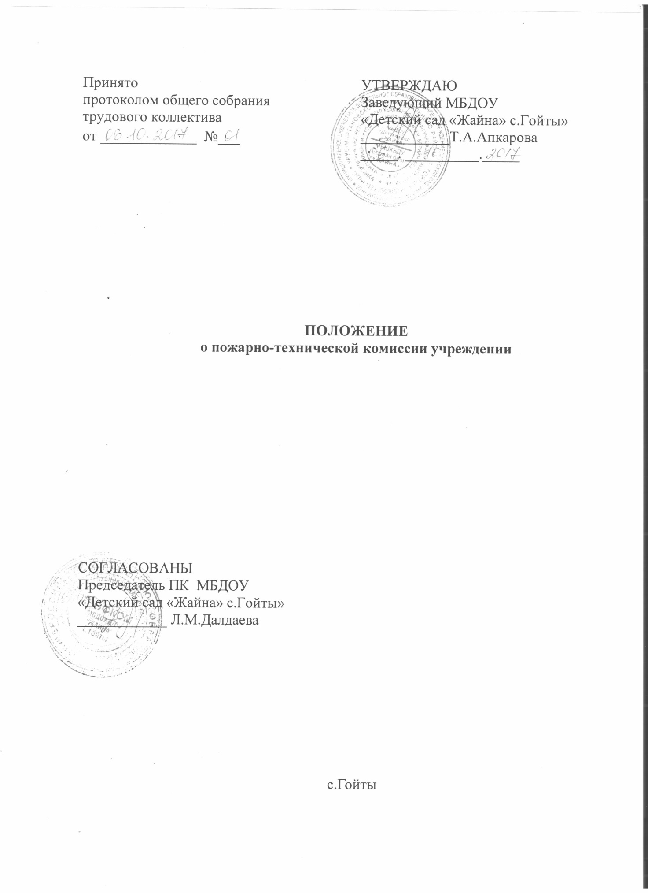

**1. ОБЩИЕ ПОЛОЖЕНИЯ**

1.1. Настоящее положение разработано в соответствии с требованиями Федерального закона от 21.12.1994 N 69-ФЗ "О пожарной безопасности" и п. 5 Правил противопожарного режима в Российской Федерации, утв. постановлением Правительства РФ от 25.04. 2012 № 390.

1.2. Пожарно-техническая комиссия (далее по тексту ПТК) создается в Учреждении в соответствие с действующими нормативно-правовыми актами в области пожарной безопасности и с целью проведения мероприятий по предотвращению пожаров.

1.3. Основной целью создания ПТК является привлечение работников к активному участию в работе по противопожарной безопасности и защите Учреждения.

1.4. Пожарно-техническая комиссия формируется приказом руководителя Учреждения.

1.5. В состав ПТК включают работников администрации, педагогического, учебно-вспомогательного и обслуживающего персонала Учреждения, представителей профсоюза и службы охраны труда, деятельность которых связана с организацией и проведением образовательного и технологических процессов, эксплуатацией и обслуживанием электроустановок, оборудования пищеблока, системы воздушного отопления, вентиляции и кондиционирования воздуха, систем водоснабжения, связи, производственной автоматики, автоматической противопожарной защиты и т. п.

1.6. ПТК состоит из председателя комиссии, секретаря комиссии и членов комиссии.

1.7. ПТК в своей деятельности руководствуется установленными законодательством требованиями пожарной безопасности, предписаниями государственного пожарного надзора, Приказами и Распоряжениями органов местного самоуправления в части противопожарной защиты, настоящим Положением.

**2. ОСНОВНЫЕ ЗАДАЧИ ПТК**

2.1. Содействие администрации Учреждения в проведении пожарно-профилактической работы и осуществлении контроля соблюдения требований нормативных документов по пожарной безопасности, а также в выполнении предписаний и постановлений Государственного пожарного надзора.

2.2. Выявление нарушений требований пожарной безопасности в образовательном и технологических процессах Учреждения, содержании и эксплуатации зданий и сооружений, в работе агрегатов и установок в групповых помещениях, складских помещениях, которые могут привести к возникновению пожара, взрыва или аварии и, как результат, разработка профилактических мероприятий, направленных на устранение этих нарушений.

2.3. Организация работы по совершенствованию пожарной безопасности и повышению устойчивости объекта и его противопожарного состояния.

2.4. Проведение разъяснительной работы среди персонала и воспитанников Учреждения по соблюдению требований противопожарных норм и правил.

**3. ФУНКЦИИ ПТК**

3.1. Проведение анализа противопожарного состояния зданий, сооружений, учебных (групповых комнат) и служебных помещений Учреждения и выявление взрывопожароопасных факторов на рабочих местах и в технологических процессах.

3.2. Оказание помощи при работе комиссии по специальной оценки условий труда и комиссии по приемке оборудования на соответствие требованиям пожарной безопасности.

3.3. Информирование работников о противопожарном состоянии учреждения и возможных причинах пожаров и взрывов, о способах их предотвращения, а также мерах по соблюдению мер противопожарного режима, регламентированных законодательством о пожарной безопасности.

3.4. Участие в проверке фактов возгораний, в анализе и выявлении причин пожара и подготовка обоснованных заключений по предотвращению подобных случаев.

3.5. Проведение совместно с представителями соответствующих структурных подразделений Учреждения пожарно-технических обследований зданий, сооружений, оборудования пищеблока, электросетей и электроустановок на соответствие их требованиям пожарной безопасности – не реже 2 раз в год в весенне-летний периоды, при проверке готовности Учреждения к новому учебному году и в осенне-зимний период перед началом отопительного сезона.

3.6. Разработка мероприятий по профилактике возникновения возгораний, а также оказание организационной и методической помощи по выполнению запланированных мероприятий по обеспечению пожарной безопасности.

3.7. Участие в разработке и, при необходимости, согласование локальных нормативно-правовых актов Учреждения по пожарной безопасности.

3.8. Участие в работе по приемке из ремонта установок, агрегатов и другого оборудования в части соблюдения требований пожарной безопасности.

3.9. Оказание помощи руководителю Учреждения в составлении списков профессий и должностей, в соответствии с которыми работники должны проходить обязательное противопожарное обучение (пожарно-технические минимумы, инструктажи). В соответствии с п. 3 Правил противопожарного режима в Российской Федерации лица допускаются к работе на объекте только после прохождения обучения мерам пожарной безопасности. Обучение лиц мерам пожарной безопасности осуществляется путем проведения противопожарного инструктажа и прохождения пожарно-технического минимума. Порядок и сроки проведения противопожарного инструктажа и прохождения пожарно-технического минимума определяются руководителем организации. Обучение мерам пожарной безопасности осуществляется в соответствии с нормативными документами по пожарной безопасности.

3.10. Составление (при участии руководителей структурных подразделений и соответствующих служб Учреждения) видов работ, на которые должны быть разработаны инструкции о мерах пожарной безопасности.

3.11. Оказание методической помощи структурным подразделениям при разработке и пересмотре инструкций о мерах пожарной безопасности для зданий, сооружений, технологических процессов, отдельных видов взрывопожароопасных работ.

3.12. Разработка (внесение изменений и дополнений) программы и проведение вводного инструктажа по пожарной безопасности со всеми вновь принимаемыми на работу, а также с работниками подрядных организаций, выполняющими различные работы в Учреждении.

3.13. Рассмотрение и согласование (при необходимости) инструкций о мерах пожарной безопасности, инструкции о порядке действий обслуживающего персонала на случай возникновения пожара в дневное и ночное время, действий должностных лиц Учреждения при организации эвакуации при пожаре; перечней профессий и должностей работников, освобожденных от первичного инструктажа на рабочем месте; программ первичного инструктажа на рабочем месте; программ обучения в системе пожарно-технического минимума.

3.14. Методическая помощь по организации инструктажа, а также по проверке знаний по мерам пожарной безопасности работников Учреждения и действиям при пожаре.

3.15. Участие в работе комиссий по проверке знаний работников Учреждения по пожарной безопасности.

3.16. Организация обеспечения структурных подразделений Учреждения правилами, нормами, плакатами и другими наглядными пособиями по пожарной безопасности, а также оказание помощи в оборудовании информационных стендов.

3.17. Участие в составление отчетности по пожарной безопасности.

3.18. Осуществление контроля за:

– соблюдением требований законодательных и нормативных правовых актов по пожарной безопасности;

– эксплуатационным состоянием, содержанием и сохранностью первичных средств пожаротушения, автоматических систем и средств противопожарной защиты, автоматической пожарной сигнализации и оповещения о пожаре, системы автодозвона на телефон экстренно службы.

– наличием в групповых помещениях инструкций о мерах пожарной безопасности для работников и действиям при пожаре, эвакуации при пожаре и своевременным их пересмотром;

– своевременным проведением соответствующими службами (организациями) необходимых испытаний и технических освидетельствований пожарных лестниц, ограждений крыш, внутреннего противопожарного водопровода и пожарных гидрантов, сопротивления изоляции электроустановок;

– эффективностью работы систем и средств АПС, оповещения и автодозвона на телефон экстренной службы и тушения пожара, противодымной защиты, наружного и внутреннего противопожарного водопровода;

– наличием и состоянием противопожарных средств защиты электроустановок и электросетей (автоматов отключения, УЗО, предохранителей и т.п.);

– своевременным и качественным проведением обучения мерам пожарной безопасности, проверки знаний и всех видов противопожарных инструктажей.

3.19. Подготовка и внесение предложений о разработке и внедрении более совершенных систем и средств противопожарной защиты и защиты от опасных факторов пожара.

3.20. Доведение до сведения работников Учреждения вводимых в действие новых законодательных и иных нормативных правовых актов по пожарной безопасности.

3.21. Организация хранения документации (актов по проверке противопожарного состояния Учреждения, актов по проверке фактов пожаров, планов работы и протоколов комиссии и т.д.).

3.22. Поддержание в надлежащем состоянии стенда и уголка по пожарной безопасности, организация противопожарной пропаганды и агитации в Учреждении. Проведение смотров противопожарного состояния групповых комнат, помещений, технологического оборудования, также проверка выполнения противопожарных мероприятий, предложенных предписаниями Государственного пожарного надзора.

**4. ОРГАНИЗАЦИЯ РАБОТЫ ПОЖАРНО-ТЕХНИЧЕСКОЙ КОМИССИИ**

4.1. Пожарно-техническая комиссия осуществляет свою работу на основании плана мероприятий по обеспечению пожарной безопасности на учебный год.

4.2. Все противопожарные мероприятия, намеченные ПТК к выполнению, оформляются актами, утверждаются руководителем Учреждения и подлежат выполнению в установленные сроки.

4.3. Повседневный контроль выполнения противопожарных мероприятий, предложенных комиссией, в Учреждении возлагается на лицо, назначенное ответственным за пожарную безопасность подразделения.

4.4. Пожарно-техническая комиссия не имеет права отменять или изменять мероприятия, предусмотренные предписаниями Государственного пожарного надзора. В тех случаях, когда, по мнению комиссии, выполнение мероприятия не входит в компетенцию Учреждения, руководителя Учреждения – согласовывает этот вопрос с территориальным органом МЧС России.

4.5. Пожарно-техническая комиссия не менее одного раза в год должна отчитываться о своей работе на педагогическом совете или собрании трудового коллектива. Этот отчет может проводиться совместно с комиссией по вопросам охраны труда.

**5. ПРАВА ЧЛЕНОВ ПТК**

5.1. В любое время беспрепятственно осматривать производственные, учебные, служебные и бытовые помещения Учреждения, знакомиться с документами по пожарной безопасности.

5.2. Проверять противопожарный режим в Учреждении и предъявлять должностным лицам и ответственным за пожарную безопасность обязательные для исполнения акты об устранении выявленных нарушений требований пожарной безопасности.

5.3. Запрещать эксплуатацию оборудования, электроустановок и работу на участках, (рабочих местах) при выявлении нарушений инструкций о мерах пожарной безопасности, которые могут привести к пожару, с уведомлением об этом руководителя Учреждения.

5.4. Привлекать по согласованию с руководителем Учреждения соответствующих специалистов к проверке состояния пожарной безопасности.

5.5. Запрашивать и получать от руководителей структурных подразделений материалы по вопросам пожарной безопасности, требовать письменные объяснения от лиц, допустивших нарушения противопожарного режима.

5.6. Требовать от руководителей структурных подразделений отстранения от работы лиц, не прошедших в установленном порядке инструктаж по пожарной безопасности, обучение и проверку знаний в системе пожарно-технического минимума или грубо нарушающих правила, нормы и инструкции о мерах пожарной безопасности.

5.7. Представлять руководителю Учреждения предложения о поощрении отдельных работников за активную работу по созданию пожаробезопасных условий в учреждении, а также о привлечении к ответственности виновных в нарушении требований пожарной безопасности.

5.8. Представительствовать по поручению руководителя Учреждения в государственных и общественных организациях при обсуждении вопросов пожарной безопасности.

**6. ЗАКЛЮЧИТЕЛЬНЫЕ ПОЛОЖЕНИЯ**

6.1. Настоящее положение действует с момента его утверждения и до изменения или отмены.

6.2. Все изменения в Положение принимаются на Общем Собрании трудового коллектива.

6.3. Положение является локальным актом учреждения и обязательно для исполнения всеми сотрудниками учреждения.